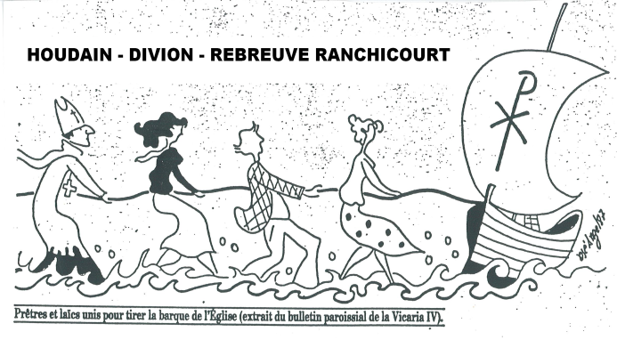
PAROISSE St Jean des Monts
Catéchèse des enfants,
et collégiens de 6èmes
Octobre 2016.

Chers parents,

Vous voulez offrir à vos enfants ce qui est bon pour leur chemin de la vie aujourd’hui et demain.
Dans la multiplicité des propositions actuelles vers les enfants, vous portez attention à son Initiation chrétienne : vous faites bien tant notre monde est aujourd’hui marqué par une pluralité parfois inquiétante. Notre paroisse, par le Service de la catéchèse des enfants et collégiens 6èmes, puis le groupe des jeunes, est prête à vous aider. –
Grand Merci pour la confiance que vous nous faites.

Que pouvons-nous souligner aujourd’hui pour vos enfants et vous-mêmes, au cœur de notre Société ?
Nous vous confions ci-après, en quelques mots, des convictions qui sont nôtres. Souhaitant que vous puissiez les partager, développer, en débattre même, en réunion avec d’autres parents autour des catéchistes :
Nous croyons ceci :
- « L’Esprit de Dieu est à l’œuvre dans ce monde… »
- « Dieu veut sans cesse parler aux hommes, et se communiquer… »
- « Nous avons besoin d’un milieu nourricier pour grandir
dans la foi chrétienne… »

Le mot « catéchèse » est à entendre au sens littéral : « faire résonner la Parole de Dieu ». La catéchèse concerne toute personne, enfant, jeune ou adulte, désirant commencer, redécouvrir ou poursuivre un chemin de foi.

« Le but définitif de la catéchèse est de mettre quelqu’un en relation, en intimité même avec Jésus le Christ. »
Aujourd’hui, nos évêques et leurs conseillers ont fait choix de « la pédagogie d’initiation »… démarche qui cherche à réunir les conditions favorables pour aider les personnes à se laisser initier par Jésus et son Evangile.
« Initier… », c’est à dire « ouvrir à… », « donner le goût de… », « mettre en route, en chemin vers… »
Vous, parents et proches, vous savez initier, par exemple initier à la cuisine, au jardinage, à un sport, à goûter un aliment, à la musique ou un instrument, etc.
« Initier », c’est donc ouvrir à un « plus », à une progression… au goût de faire soi-même son chemin et ses découvertes.
« Initier », c’est faire confiance, dans un esprit de respect et de gratuité… en l’intéressé lui-même, en ses proches, en ses rencontres de « témoins ».
« Initier » à la présence aimante de Jésus le Christ, et à sa proposition d’entrer en amitié avec Lui.
« Initier » à des connaissances bien sûr… à des façons de vivre en amitié avec Jésus, selon les mœurs inspirées de l’Evangile… à une équipe, une assemblée chrétienne, à un peuple…
à célébrer ensemble le Seigneur et les dons qu’Il nous fait.

« Initier » et faire route ensemble, c’est notre affaire à tous : vous, parents en tout premier lieu avec éventuellement les frères et sœurs, avec les grands-parents et parrains, marraines, avec la communauté locale de ceux qui se rassemblent au nom du Christ.

Ensemble, prêtre, catéchistes, et toute la paroisse, nous voulons être vos partenaires sur ce chemin d’initiation et de foi chrétienne,
« la famille est la 1ère communauté éducative, où l’on apprend, entre autres choses, à se respecter, à se supporter et à se pardonner. » (pape François)

Pour les jeunes et adolescents, (à partir de la 5ème)…
1 rencontre chaque mois environ .- (le calendrier est établi avec les participants).
Un grand Merci à Magali et Alain Baert, des parents, qui acceptent de les accompagner.

Sachez encore que, pour des jeunes et adultes, une équipe pourra préparer
la Confirmation ; car nous leur souhaitons la chance à cet âge d’être
« confirmés » dans l’Esprit du Christ et dans le peuple des baptisés.

Enfin quelques points d’attention :
- Vos garçons et filles rejoignent une équipe d’enfants, puis d’adolescents et jeunes. - Le chemin à la suite de Jésus se parcourt avec d’autres. Merci de veiller à leur fidélité.
- L’Animatrice en catéchèse de votre enfant vous invitera à vous réunir, vous parents,
2 fois environ en cours d’année : il s’agit bien de réussir ce partenariat avec vous
au bénéfice de vos enfants.
- Gardez à portée de regard le dépliant des propositions de la paroisse pour cette année 2016-2017, avec, entre autres dates, celles des Messes des familles.
- Nous souhaitons tous que les enfants prennent goût à participer à l’Assemblée chrétienne du dimanche, même avant la 1ère eucharistie.
- Votre participation financière ? : elle reste inchangée = 22 euros par an pour un enfant, 34 euros pour 2, etc. Avec possibilité de la verser en 1 ou plusieurs fois. - Si difficulté, confiez-vous discrètement à l’Accompagnatrice du groupe.
- – Aucun enfant ne doit manquer de catéchèse pour une raison d’argent. –

Un très grand Merci à celles qui acceptent ce précieux service d’être Accompagnatrices des équipes de catéchèse et de s’y former.
Et Merci à vous tous, parents, de les soutenir.
Enfin, nous souhaitons, tant pour les enfants que pour les catéchistes, que quelques-uns parmi vous, parents et familles, puissent apporter leur présence et leur aide, même modeste, dans un groupe, pour une durée de leur choix.
Veuillez croire en notre fraternel dévouement,
Bonne route ensemble pour cette année 2016-2017, et à bientôt.
L’Équipe Pastorale de la Paroisse, et celle des Animateurs en catéchèse.

